- Для просмотра списка детей, получающих ГСП, перейдите по раскрывающему списку «Личный кабинет-Помощь для вас», выберите раздел «Гарантированные социальные пакеты». На этом разделе вы можете выбрать на раскрывающем списке ФИО получателя и нажать на кнопку «Посмотреть список ГСП». На раскрывающем списке выходят имена детей, которые получают ГСП.
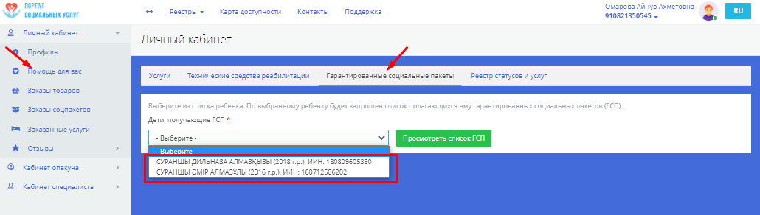
- Для просмотра списка ГСП, полагающихся ребенку, выберите получателя и нажмите на кнопку «Посмотреть список ГСП». Вам откроется список ГСП, который полагается получателю. Для просмотра списка соцпакетов, подобранных по ГСП на открывшейся странице нажмите на кнопку «Выбрать соцпакет».
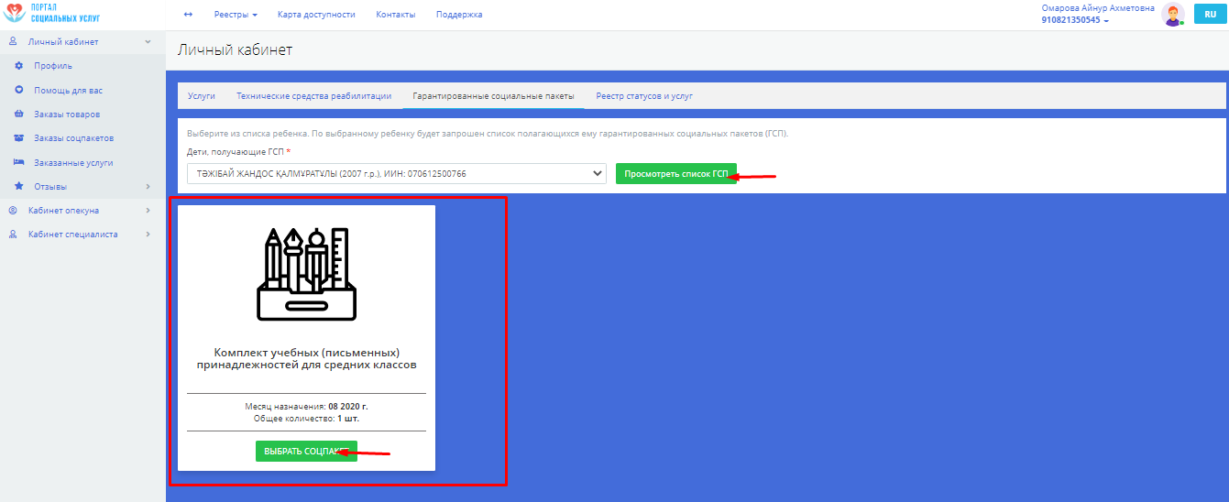
- Вам откроется список найденных соцпакетов, подобранных по ГСП поставщиков, которые оказывают помощь на вашем регионе, и следующая информация по каждому найденному соцпакету: сведения о поставщике, код соцпакета и предоставляется возможность «Заказать соцпакет», «Просмотреть соцпакет». Портал подсчитывает и отображает вам общее количество найденных соцпакетов, подобранных по виду ГСП.
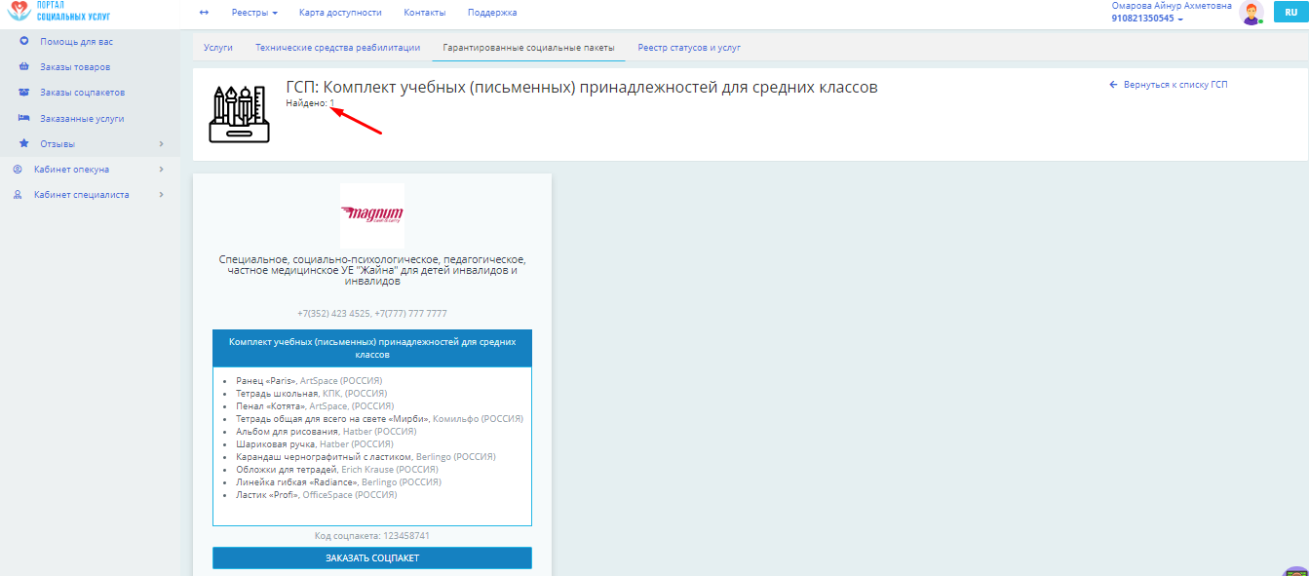
- После того, как вы выберите соцпакет из списка соцпакетов, подобранных по ГСП ребенку, вы можете его заказать. Для этого нажмите на кнопку «Заказать соцпакет».
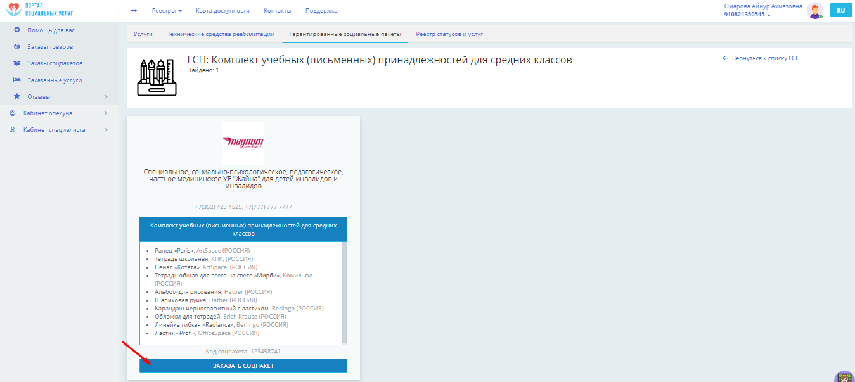
- Вам откроется окно для заполнения. Вы можете посмотреть состав соцпакета на верхней части окна. Далее укажите количество заказываемого соцпакета, укажите способ доставки и заполните контактные данные. После заполнения всех полей нажмите на кнопку «Создать».
Примечание:
- Если вы выбрали способ доставки «Самовывоз», то дополнительно выбираете один адрес самовывоза из списка адресов самовывоза соцпакета.
- Если вы выбрали способ доставки «Доставка поставщиком», у вас автоматический появится адрес, который вы можете выбрать.
- Вы можете заказывать соцпакет в количестве не более назначенного количества.
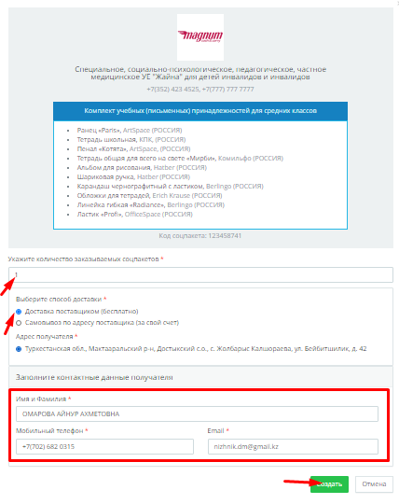
- Откроется окно выбора ключей для подписания ЭЦП. Выберите ключ «RSA». Введите пароль нажмите «Подписать».
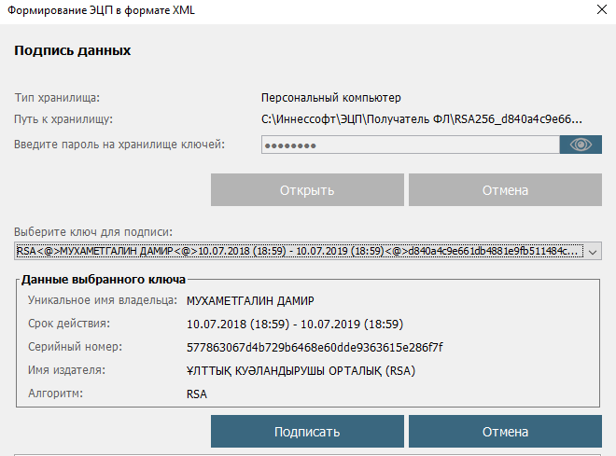
- После подписания ключем ЭЦП, вам выйдет уведомление о том, что заказ успешно создан и ваше следущее действие подтвердить и подписать заявление о возмещении ГСП.
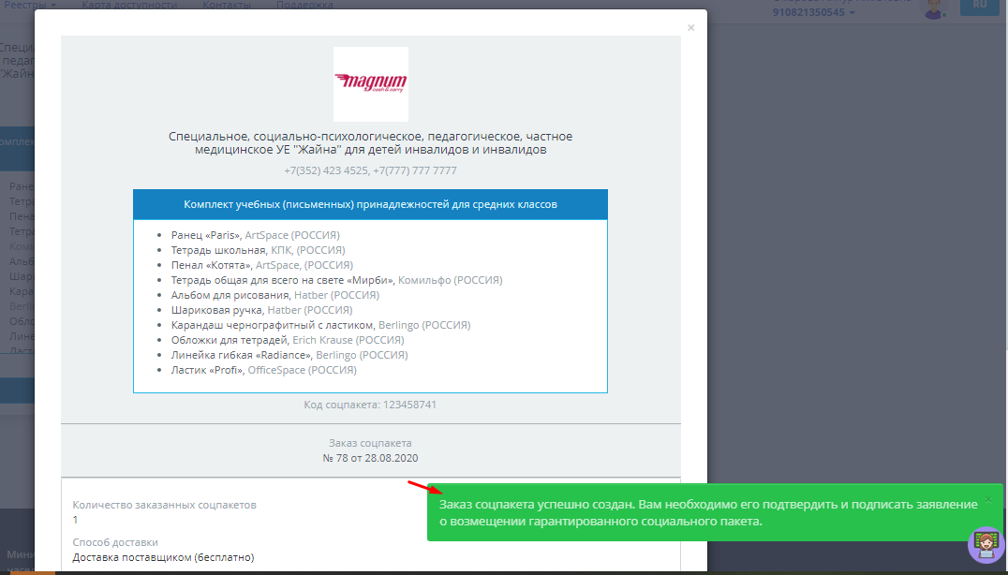
- У вас есть возможность подтвердить, удалить, изменить текущий заказ или перейти в список заказов нажав на соответствующую кнопку расположенные на нижней части окна заказа.
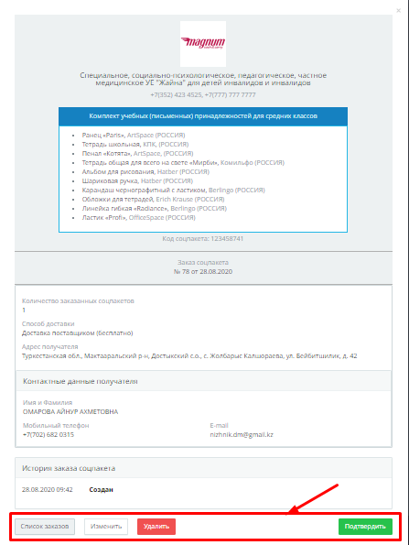
- Портал создает заказ соцпакета в статусе «Создан», и с этого момента возможность создания нового заказа ГСП блокируется в соответствующем виде помощи. Все ваши заказы соцпакетов и их текущие статусы можно просмотреть на странице «Заказы соцпакетов». Для этого перейдите в пункт меню «Заказы соцпакетов». На этой странице вам также доступны определенные действия в зависимости от текущего статуса заказа соцпакета.
Примечание:
- если заказ соцпакета в статусе «Создан», то у вас есть возможности: «Изменить заказ соцпакета», «Удалить заказ соцпакета», «Подтвердить заказ соцпакета и подписать заявление о возмещении».
- если заказ в статусе «Ожидается ответ о наличии соцпакета», то у вас есть возможность: «отменить заказ соцпакета».
- если заказ соцпакета в статусе «Трек-номер присвоен, идет передача соцпакета в казпочту» или «Принят курьером на доставку» или «Соцпакет передан казпочте», то у вас есть возможность: «отследить доставку заказа соцпакета по трек-номеру».
- если заказ соцпакета в статусе «Успешно доставлен курьером» или «Успешно выдан со склада» или «Получен» или «Зарезервирован (соцпакет есть в наличии)», то у вас есть возможность: «Просмотреть заявление о возмещении по ГСП».
- если заказ соцпакета в статусе «Успешно доставлен поставщиком», то у вас есть возможность: «Подтвердить получение заказа соцпакета, доставленного поставщиком», «Просмотреть заявление о возмещении по ГСП».
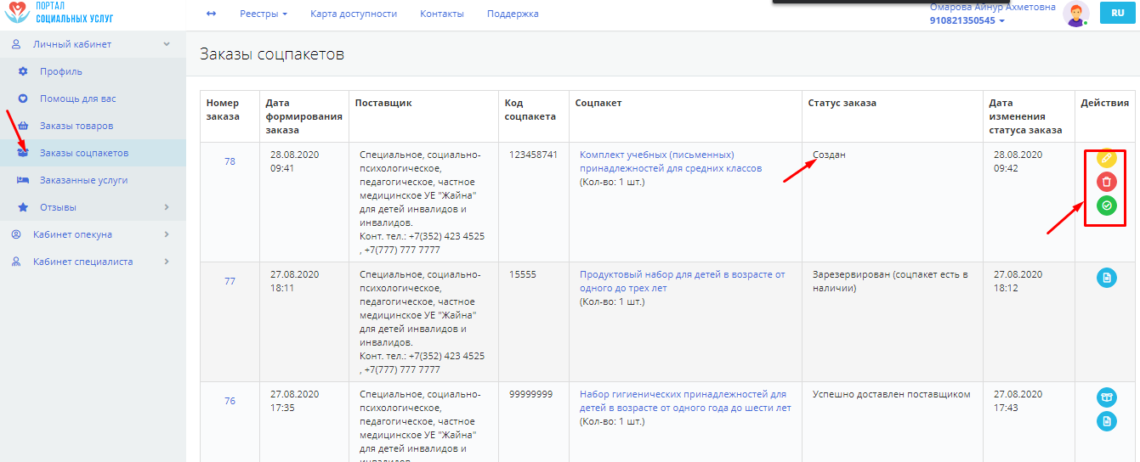
- Для просмотра заказа соцпакета, нажмите на наименование соцпакета.
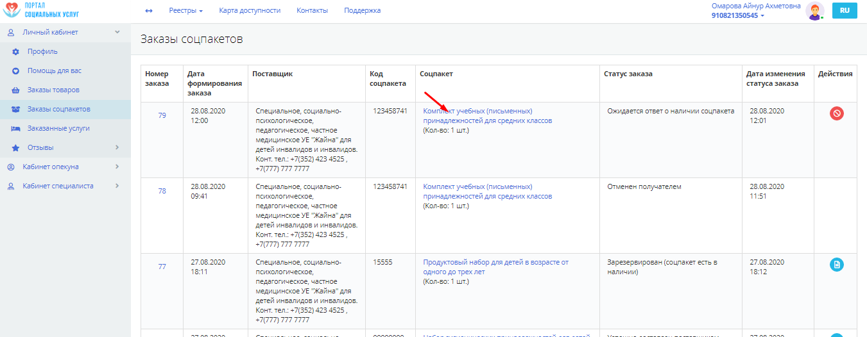
- Вам откроется окно, где отображены полный список соцтоваров в соцпакете.
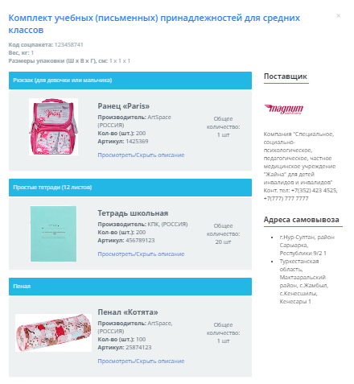
- Для изменения заказа соцпакета, перейдите в пункт меню «Личный кабинет – Заказы соцпакетов». В открывшейся странице нажмите на кнопку «Изменить» напротив необходимого соцпакета.
Примечание: Вы можете изменять сведения только того заказа соцпакета, у которого актуальный статус «Создан».
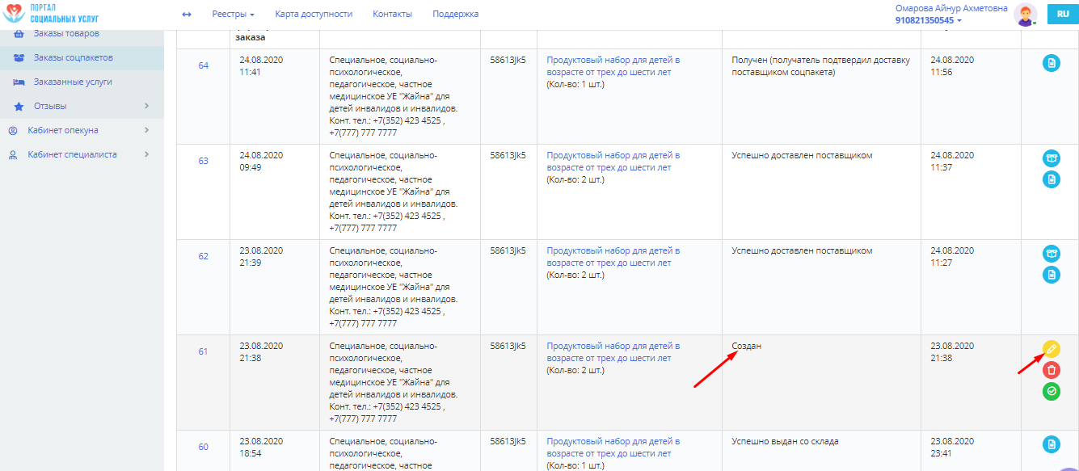
- Вам откроется окно для изменения данных. Измените необходимые данные и нажмите на кнопку «Создать» или для отмены на кнопку «Отмена».

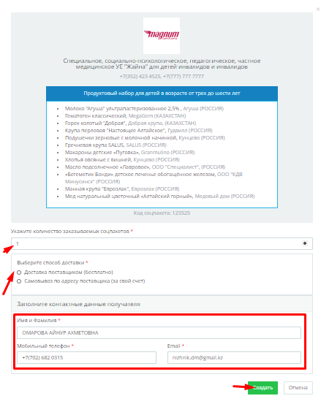
- Откроется окно выбора ключей для подписания ЭЦП. Выберите ключ «RSA». Введите пароль нажмите «Подписать».

- Для удаления соцпакета нажмите на кнопку «Удалить» напротив необходимого соцпакета.
Примечание: Вы можете удалять сведения только того заказа соцпакета, у которого актуальный статус «Создан».
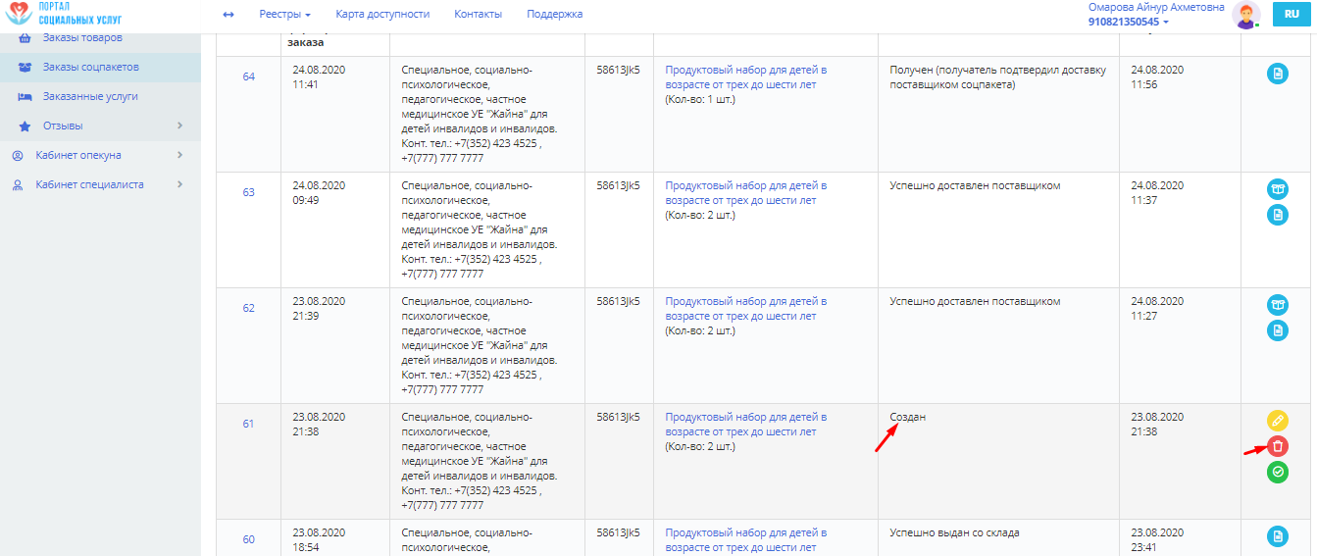
- Вам откроется окно уведомления об удалений, нажмите на кнопку «Удалить». После удаление, вам выйдет уведомелнеие о том, что запись о заказе соцпакета успешно удалена и запись заказа удаляется из списка на странице «Заказы соцпакетов».
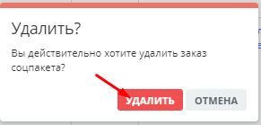
- После создания заказа соцпакета выбираете подтверждение заказа соцпакета и подписание заявления о возмещении ГСП. Для начало процесса подтверждения нажмите на кнопку «Подтвердить».
Примечание: Вы можете подтвердить только тот заказ соцпакета, у которого актуальный статус «Создан».
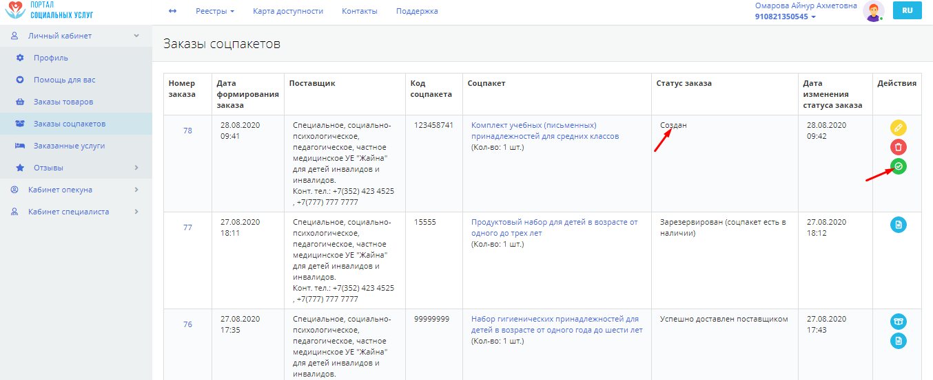
- Вам откроется окно подтверждения заказа. Здесь вы можете также ознакомиться с заказом соцпакета, изменить и удалить данный заказ. Чтобы подтвердить заказ соцпакета, нажмите на кнопку «Подтвердить».
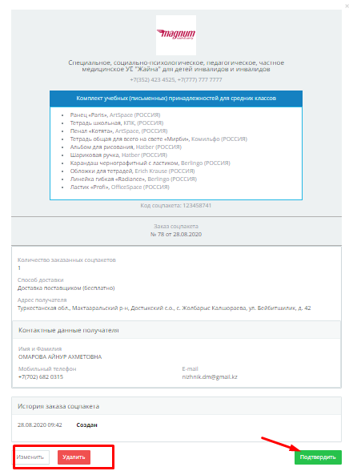
- Вам откроется форма заявления на возмещение. Ознакомьтесь и нажмите на кнопку «Подписать».
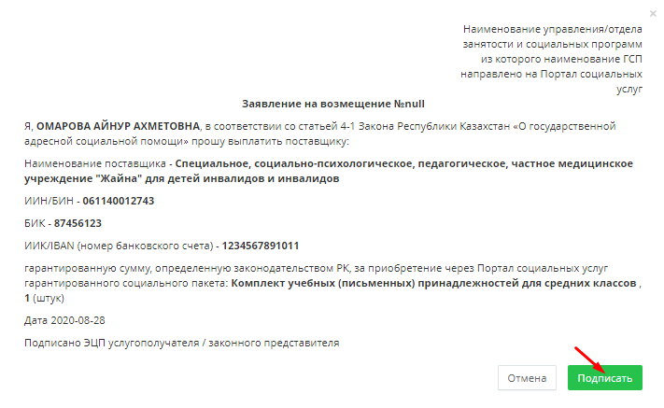
- Откроется окно выбора ключей для подписания ЭЦП. Выберите ключ «RSA». Введите пароль нажмите «Подписать».

- После подписания ключем ЭЦП, вам отобразится уведомление, о том что заявление о возмещении ГСП успешно подписан и заказ успешно отправлен поставщику.
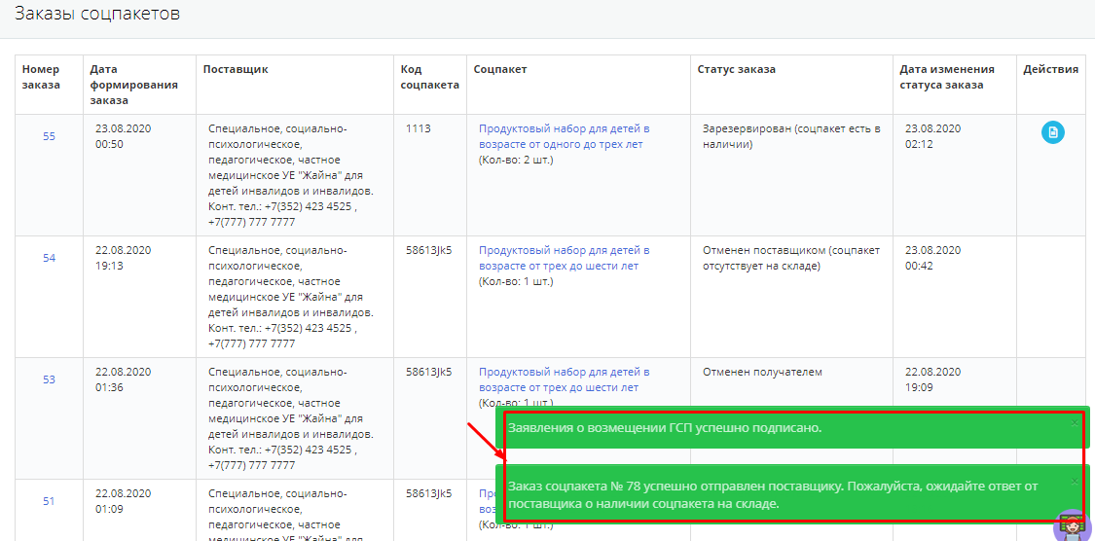
- После подтверждения заказ соцпакета, вам нужно дождаться ответа поставщика о наличии соцпакета. После подтверждения статус заказа соцпакета меняется на «Ожидается ответ о наличии соцпакета».
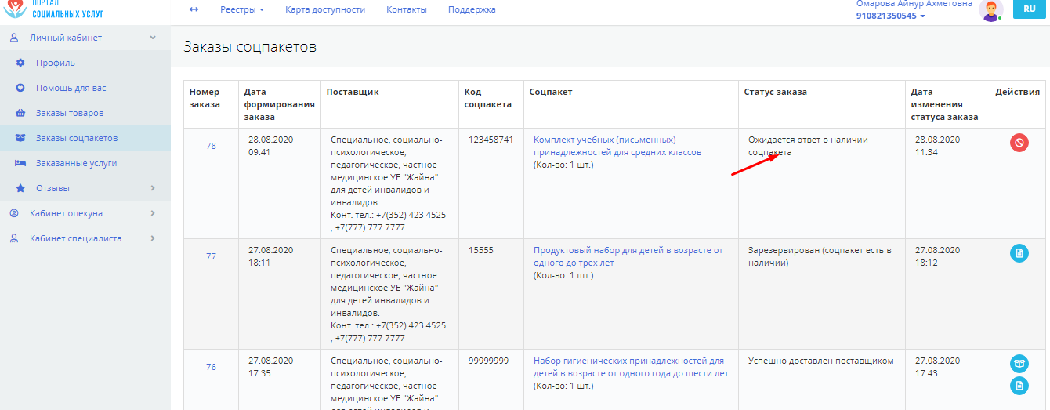
- До тех пор, пока поставщик не подтвердил наличие соцпакета на складе, у вас есть возможность отменить данный заказ. Для этого нажмите на кнопку «Отменить» на странице «Заказы соцпакетов».
Примечание: Вы можете только отменять тот заказ, у которого актуальный статус «Ожидается ответ о наличии соцпакета».
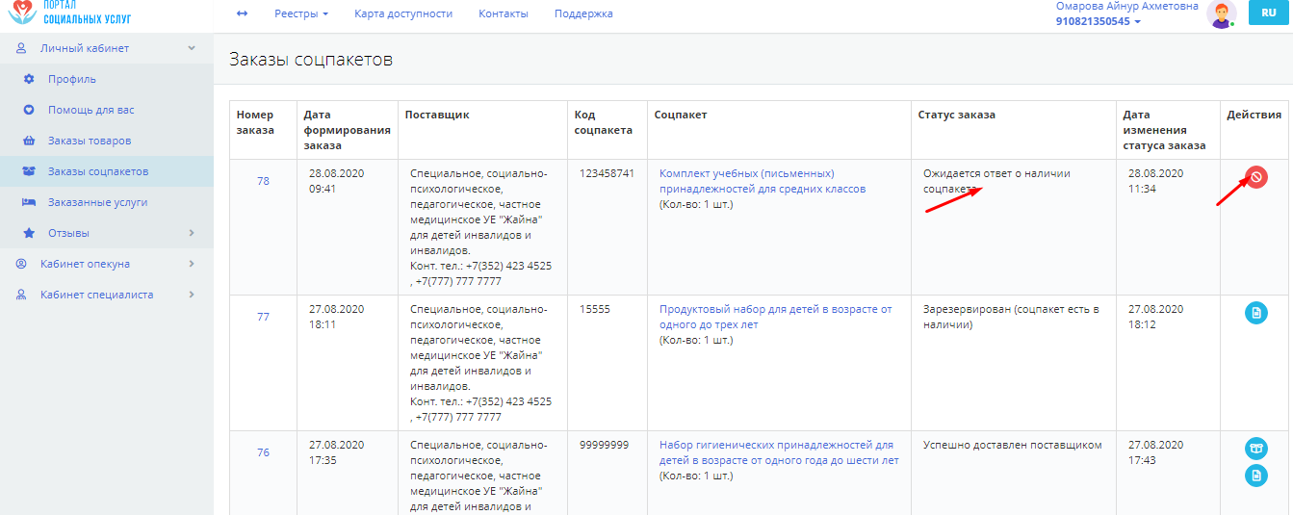
- Вам откроется страница «Отмена заказа соцпакета», где вы указываете причину отмены заказа и нажимаете на кнопку «Подтвердить».

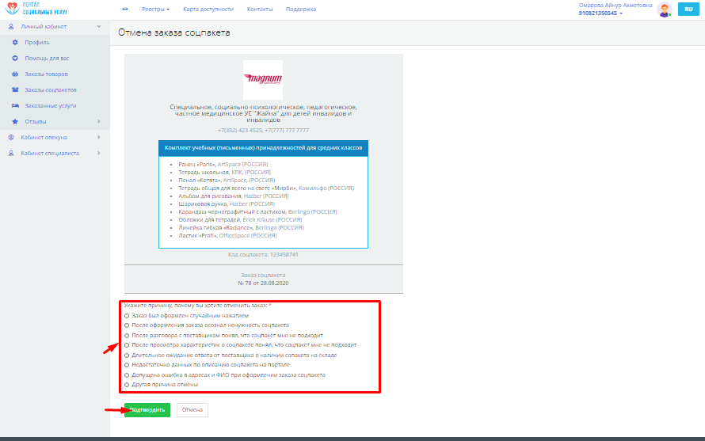
- Откроется окно выбора ключей для подписания ЭЦП. Выберите ключ «RSA». Введите пароль нажмите «Подписать».
- После подписания ключем ЭЦП, заказ соцпакета отобразится со статусом «Отменен получателем» в списке заказов, и у вас будет возможность: «Просмотреть заказ соцпакета», «Просмотреть соцпакет».
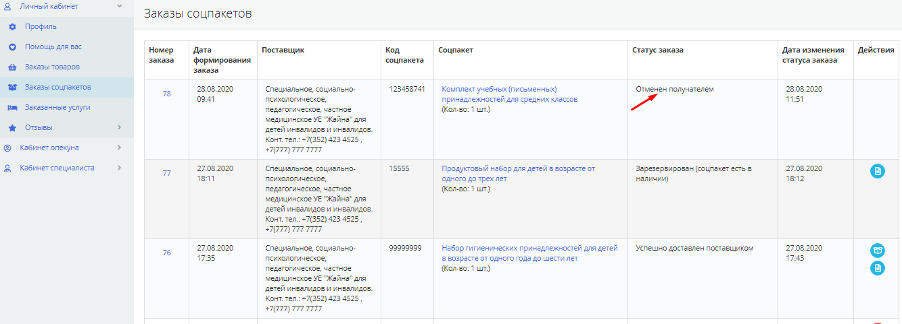

- Как только Поставщик подтвердит наличие товара для заказа, у вас будет обновлен текущий статус заказа на «Трек-номер присвоен, идет передача соцпакета в казпочту» или «Принят курьером на доставку" или «Соцпакет передан Казпочте», и будет доступна возможность «Отследить доставку заказа соцпакета по трек-номеру» в списке заказов соцпакетов. Для отслеживания вы перенаправляетесь на URL сайта Казпочты (ИС Интернет-эквайринг, где вы можете отследить доставку заказа.
Примечание:
- Если статус товара обновится на «Отменен поставщиком (соцпакет отсутствует на складе)», то вы не можете заказать выбранный соцпакет у поставщика.
- Вы можете отследить доставку по трек-номеру только того заказа соцпакета, у которого актуальный статус «Трек-номер присвоен, идет передача курьеру на доставку» или «Принят курьером на доставку» или «Соцпакет передан Казпочте».
- После того, как заказ соцпакета выполнен, вы можете просмотреть заявление о возмещении по ГСП. Если у вас имеется заказ соцпакета с актуальным статусом "Успешно выдан со склада" или "Успешно доставлен курьером" или «Успешно доставлен поставщиком» или «Получен (получатель подтвердил доставку поставщиком соцпакета)» или «Зарезервирован (соцпакет есть в наличии)» и доступна возможность «Просмотреть заявление о возмещении по ГСП» в списке заказов соцпакетов. Для просмотра заявления о возмещении по ГСП нажмите на кнопку «Просмотреть заявление о возмещении по ГСП».
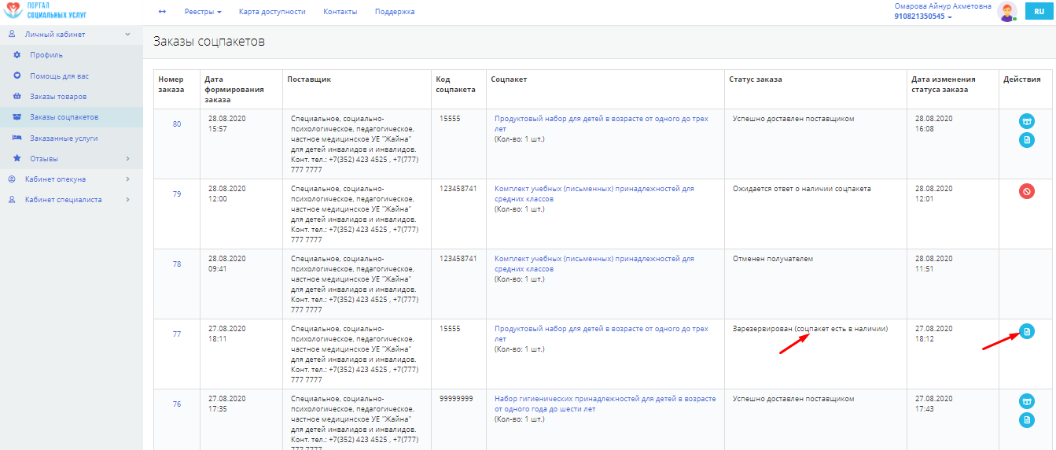
- Вам откроется форма заявления о возмещении. Просмотрите его и нажмите на кнопку «Закрыть».
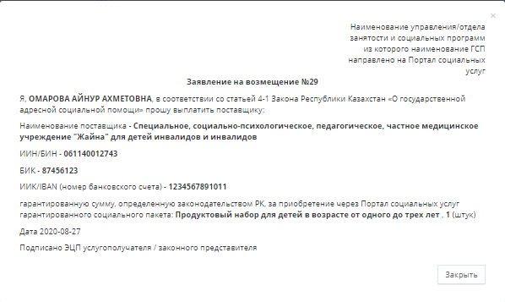
- Для подтверждения заказа соцпакета, доставленного поставщиком, текущий статус соцпакета должен быть «Успешно доставлен поставщиком». Далее для подтверждения нажмите на кнопку «Подтвердить получение заказа соцпакета, доставленного поставщиком».
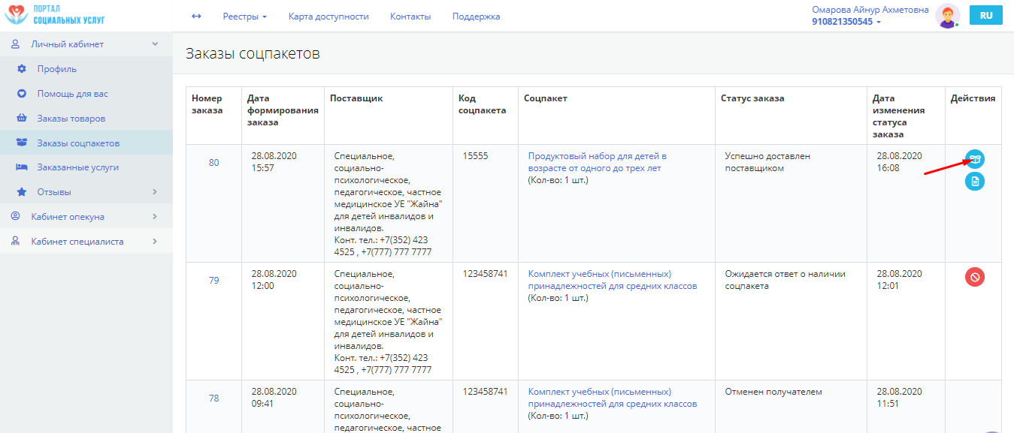
- После подтверждения ваш заказ соцпакета будет отображаться со статусом «Получен (получатель подтвердил доставку поставщиком соцпакета» в списке заказов соцпакетов и у вас будут возможности: «Просмотреть заказ соцпакета», «Просмотреть соцпакет», «Просмотреть заявление о возмещении по ГСП».
